**PENINGKATAN KEMAMPUAN MENULIS KALIMAT SEDERHANA MENGGUNAKAN MODEL *PROBLEM BASED LEARNING* (PBL) MELALUI MEDIA *FLASH CARD* PADA SISWA KELAS II   
SDN 28 RAWANG TIMUR KOTA PADANG**

**SKRIPSI**

*Ditulis untuk Memenuhi Sebagian Persyaratan*

*Guna Memperoleh Gelar Sarjana Pendidikan*

**Oleh**

**SASRI AMOLLYA**

**NPM. 2110013411033**



**PROGRAM STUDI PENDIDIKAN GURU SEKOLAH DASAR**

**FAKULTAS KEGURUAN DAN ILMU PENDIDIKAN**

**UNIVERSITAS BUNG HATTA**

**PADANG**

**2025**

# HALAMAN PENGESAHAN PEMBIMBING

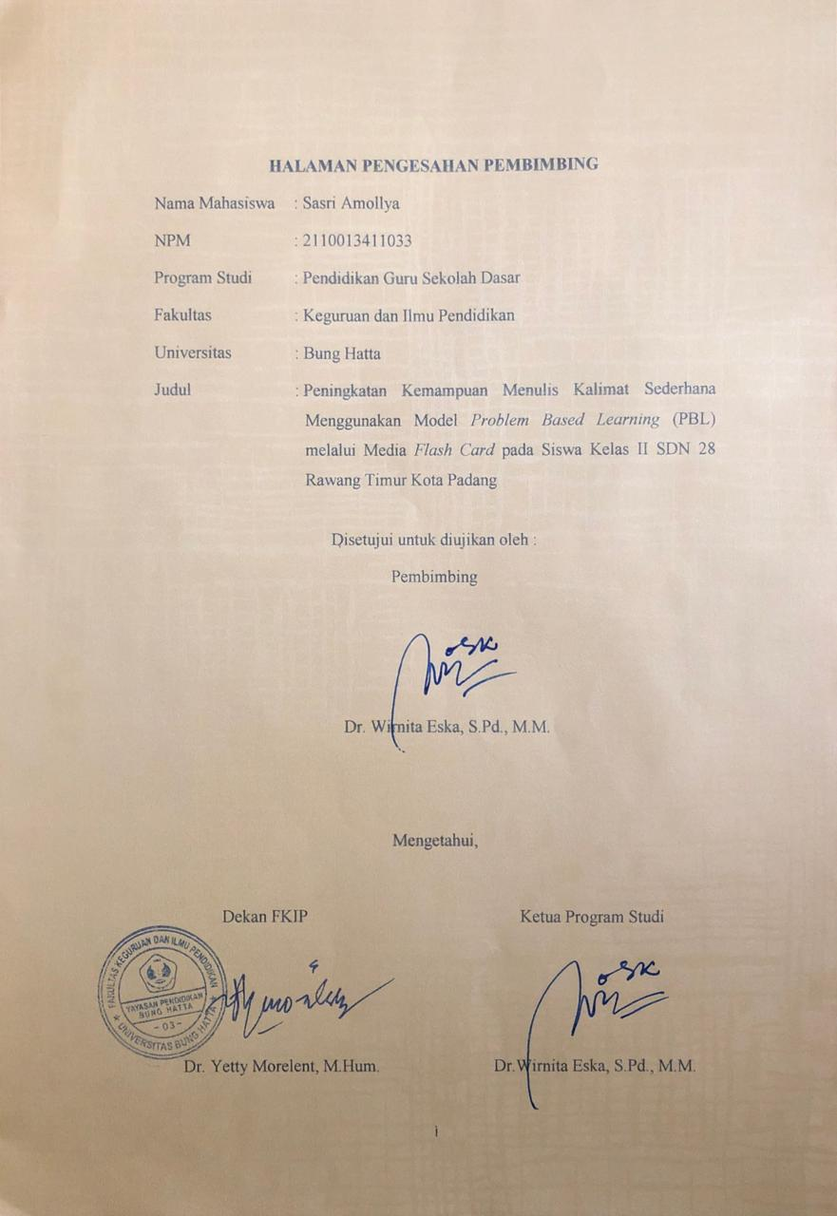

# HALAMAN PENGESAHAN UJIAN SKRIPSI

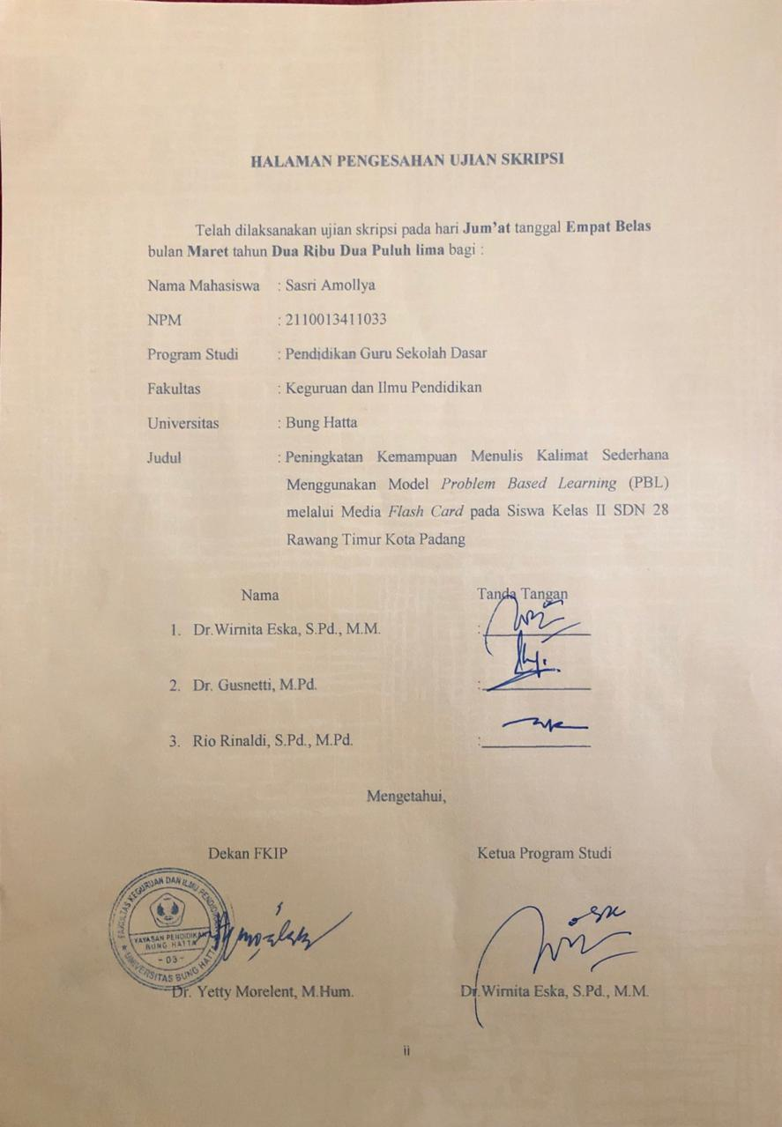

# SURAT PERNYATAAN

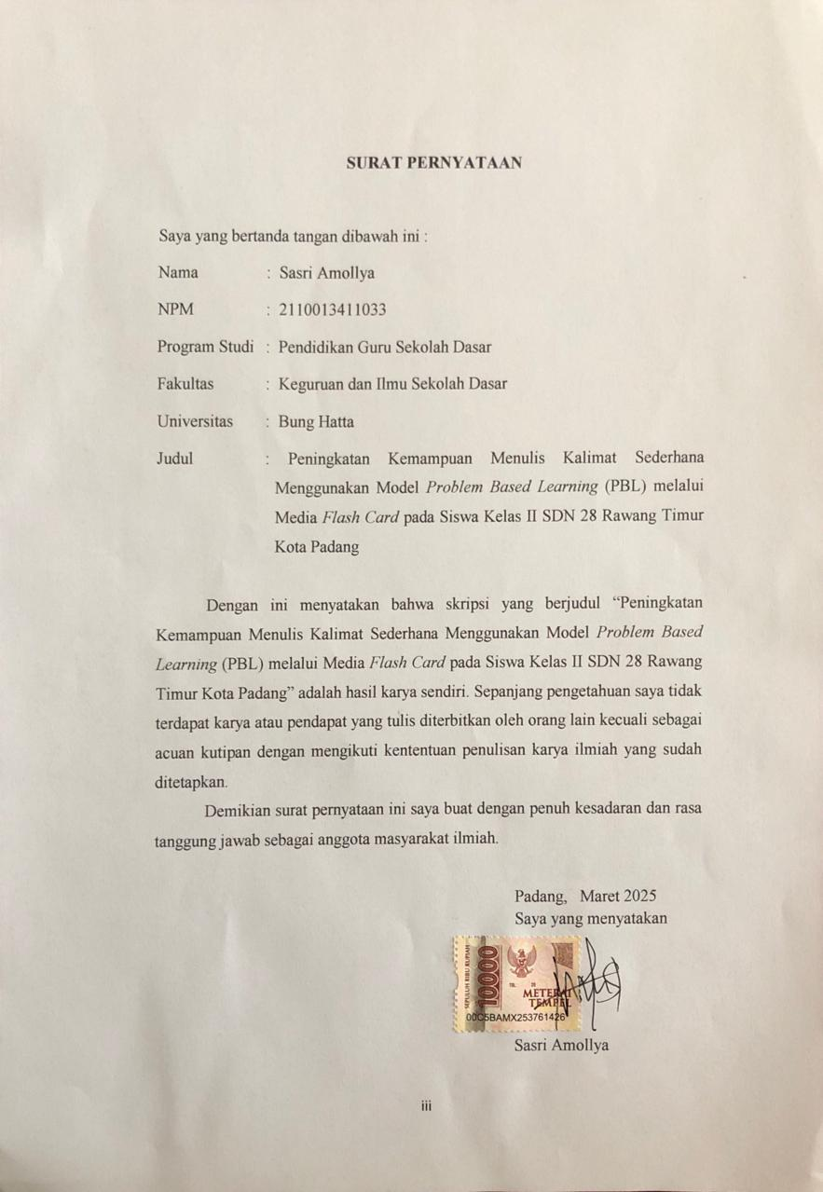

**PENINGKATAN KEMAMPUAN MENULIS KALIMAT SEDERHANA  
MENGGUNAKAN MODEL *PROBLEM BASED LEARNING* (PBL)  
MELALUI MEDIA *FLASH CARD* PADA SISWA KELAS II   
SDN 28 RAWANG TIMUR KOTA PADANG**

Sasri Amollya1 ,Wirnita2

1,2Program Studi Pendidikan Guru Sekolah Dasar

Fakultas Keguruan dan Ilmu Pendidikan

Universitas Bung Hatta

Email : [sasriamollya27@gmail.com](mailto:sasriamollya27@gmail.com)

# ABSTRAK

Penelitian ini dilatarbelakangi oleh kurangnya kemampuan menulis kalimat sederhana di kelas II SDN 28 Rawang Timur Kota Padang yang disebabkan guru menerapkan model pembelajaran yang kurang melibatkan partisipasi siswa dan media yang digunakan guru kurang sesuai dengan materi pokok sehingga siswa kesulitan dalam menuangkan gagasan dalam bentuk tulisan. Tujuan penelitian ini untuk medeskripsikan proses peningkatan kemampuan menulis kalimat sederhana menggunakan model pembelajaran *Problem Based Learning* (PBL) melalui media *Flash Card*. Teori yang digunakan dalam model pembelajaran *Problem Based Learning* (PBL) oleh Pertiwi dkk, (2023:926) dan menulis kalimat sederhana oleh (Hadiana dkk, 2018:22). Penelitian ini adalah penelitian tindakan kelas (PTK). Penelitian ini dilakukan sebanyak dua siklus, masing-masing siklus terdiri dari dua kali pertemuan dan tes akhir siklus. Subjek penelitian ini adalah siswa kelas II SDN 28 Rawang Timur Kota Padang yang berjumlah 30 orang. Intrumen penelitian yang digunakan adalah lembar penilaian kemampuan menulis kalimat sederhana siswa, lembar aktivitas guru dan lembar aktivitas siswa. Berdasarkan hasil penelitian yang dilakukanpada siklus I lembar aktivitas guru sebanyak 69,32% meningkat pada siklus II menjadi 90,91%. Sedangkan lembar aktivitas siswa pada siklus I sebanyak 73,61% meningkat pada siklus II menjadi 87,5%. Ketuntasan kemampuan menulis kalimat sederhana siswa pada siklus I memperoleh nilai 37% meningkat pada siklus II menjadi 87%. Berdasarkan hasil penelitian dapat disimpulkan bahwa dengan menggunakan model *Problem Based Learning* (PBL) melalui media *Flash Card* dapat meningkatkan kemampuan menulis kalimat sederhana siswa kelas II SDN 28 Rawang Timur Kota Padang.

Kata kunci: kemampuan menulis, model *problem based learning*, bahasa Indonesia.

# KATA PENGANTAR

Puji dan syukur atas ke hadirat Allah SWT, yang telah memberikan rahmat dan karunia-Nya sehingga peneliti dapat menyelesaikan skripsi ini tepat pada waktunya. Adapunn judul skripsi yang diangkat pada penelitian ini “Penggunaan Model *Problem Based Learning* (PBL) melalui Media *Flash Card* untuk Meningkatkan Kemampuan Menulis Kalimat Sederhana Siswa Kelas II SDN 28 Rawang Timur Kota Padang”.

Skripsi ini ditulis sebagai salah satu syarat dalam menyelesaikan pendidikan S-1 pada Program Studi (Prodi) Pendidikan Guru Sekolah Dasar (PGSD) Fakultas Keguruan dan Ilmu Pendidikan (FKIP) Universitas Bung Hatta. Penyelesaian skripsi ini tidak terlepas dari bimbingan, saran dan masukan dari berbagai pihak. Oleh karena itu pada kesempatan ini peneliti menyampaikan terima kasih yang setulus-tulusnya kepada :

1. Dr. Wirnita Eska, S.Pd., M.M. selaku pembimbing yang telah banyak memberikan bantuan, motivasi, serta bimbingan selama peneliti menyelesaikan skripsi ini.
2. Dr. Gusnetti, M.Pd. selaku penguji I dan Rio Rinaldi, S.Pd., M.Pd. selaku penguji II yang telah memberikan saran dan penguatan kepada penulis.
3. Ketua dan Sekretaris Prodi PGSD FKIP Universitas Bung Hatta yang telah mengizinkan menulis skripsi.
4. Dekan dan Wakil Dekan FKIP Universitas Bung Hatta yang telah mengizinkan melaksanakan penelitian.
5. Ade Saputra, M.Pd. selaku Kepala Sekolah SDN 28 Rawang Timur dan Anesya Princess Ramadhani, S.Pd. selaku observer I dan Anjela Afitri selaku observer II.
6. Semua pihak yang telah membantu penulisan skripsi ini yang tidak bisa disebutkan satu persatu namanya.

Terakhir penulis berharap semoga skripsi yang telah disusun dapat bermanfaat bagi Program Studi Pendidikan Guru Sekolah Dasar FKIP Universitas Bung Hatta khususnya dan berguna untuk kepentingan dan kemajuan pendidikan di masa yang akan mendatang.

Padang, 4 Maret 2025

Peneliti

# DAFTAR ISI

HALAMAN PENGESAHAN PEMBIMBING i

HALAMAN PENGESAHAN UJIAN SKRIPSI ii

SURAT PERNYATAAN iii

ABSTRAK iv

KATA PENGANTAR v

DAFTAR ISI vii

DAFTAR BAGAN ix

DAFTAR TABEL x

DAFTAR LAMPIRAN xi

BAB I PENDAHULUAN 1

A. Latar Belakang Masalah 1

B. Identifikasi Masalah 6

C. Batasan Masalah 6

D. Rumusan Masalah dan Alternatif Pemecahan Masalah 7

E. Tujuan Penelitian 7

F. Manfaat Penelitian 8

BAB II LANDASAN TEORETIS 9

A. Kajian Teori 9

1. Hakikat Pembelajaran Bahasa Indonesia di Sekolah Dasar (SD) 9

2. Hakikat Menulis Kalimat Sederhana 11

3. Model Pembelajaran *Problem Based Learning* (PBL) 17

4. Hakikat Media Pembelajaran 22

5. Hakikat Media *Flash Card* 29

B. Penelitian Relevan 32

C. Kerangka Konseptual 33

D. Hipotesis Tindakan 34

BAB III METODE PENELITIAN 35

A. Jenis Penelitian 35

B. Setting Penelitian 37

C. Prosedur Penelitian 38

D. Indikator Keberhasilan 42

E. Instrumen Penelitian 42

F. Teknik Pengumpulan Data 43

G. Teknik Analisis Data 44

BAB IV HASIL PENELITIAN DAN PEMBAHASAN 48

A. Hasil Penelitian 48

1. Deskripsi Data 48

2. Deskripsi Pelaksanaan Pembelajaran 49

a. Siklus I 49

b. Siklus II 69

B. Pembahasan 85

BAB V PENUTUP 90

A. Kesimpulan 90

B. Saran 91

DAFTAR PUSTAKA 93

LAMPIRAN 96

# DAFTAR BAGAN

**Bagan**   **Halaman**

Bagan 1. Skema Kerangka Konseptual 34

Bagan 2. Siklus PTK Modifikasi Arikunto, dkk (2020:16) 39

# DAFTAR TABEL

**Tabel**   **Halaman**

Tabel 1. Nilai Sumatif Kemampuan Menulis Kalimat Sederhana Kelas II SD

Negeri 28 Rawang Timur Kota Padang 2024/2025. 4

Tabel 2. Persentase dan Keterangan Data Hasil Observasi Guru 45

Tabel 3. Presentase dan Keterangan Data Hasil Observasi Siswa 46

Tabel 4. Presentase dan Keterangan Data Hasil belajar 47

Tabel 5. Data Hasil Belajar Siswa Siklus I 62

Tabel 6. Observasi Terhadap Aktivitas Guru Pertemuan I Siklus I 64

Tabel 7. Observasi Terhadap Aktivitas Guru Pertemuan II Siklus I 65

Tabel 8. Obervasi Terhadap Aktivitas Guru Siklus I 65

Tabel 9. Observasi Aktivitas Siswa Siklus I 66

Tabel 10. Data Hasil Belajar Siswa Siklus II 80

Tabel 11. Observasi Aktivitas Guru Pertemuan I Siklus II 81

Tabel 12. Observasi Aktivitas Guru Pertemuan II Siklus II 82

Tabel 13. Observasi Aktivitas Guru Siklus II 83

Tabel 14. Obseravsi Aktivitas Siswa Siklus II 83

Tabel 15. Analisis Data Hasil Observasi Aktivitas Guru 86

Tabel 16. Analisis Data Hasil Observasi Aktivitas Siswa 87

Tabel 17. Analisis Data Hasil Siswa 88

# DAFTAR LAMPIRAN

**Lampiran**   **Halaman**

Lampiran I. Nilai Sumatif Kemampuan Menulis Kalimat Sederhana 97

Lampiran II. Modul Pembelajaran Siklus I 98

Lampiran III. Modul Pembelajaran Siklus II 108

Lampiran IV. Soal Evaluasi Siklus I 118

Lampiran V. Soal Evaluasi Siklus II 119

Lampiran VI. Lembar Observasi Kegiatan Guru Siklus I 120

Lampiran VII. Lembar Observasi Kegiatan Guru Siklus II 130

Lampiran VIII. Lembar Observasi Kegiatan Siswa Siklus I 140

Lampiran IX. Lembar Observasi Kegiatan Siswa Siklus II 147

Lampiran X. Rekap Nilai Tes Akhir Siklus I 153

Lampiran XI. Rekap Nilai Tes Akhir Siklus II 154

Lampiran XII. Lembar Tes Akhir Siswa Siklus I 155

Lampiran XIII. Lembar Tes Akhir Siswa Siklus II 160

Lampiran XIV. Lembar Kerja Peserta Didik (LKPD) Siklus I Pertemuan I 165

Lampiran XV. Lembar Jawaban LKPD Siklus I Pertemuan I 169

Lampiran XVI. Lembar Kerja Peserta Didik Siklus I Pertemuan II 171

Lampiran XVII. Lembar Jawaban LKPD Siklus I Pertemuan II 175

Lampiran XVIII. Lembar Kerja Peserta Didik (LKPD) Siklus II Pertemuan I 177

Lampiran XIX. Lembar Jawaban LKPD Siklus II Pertemuan I 181

Lampiran XX. Lembar Kerja Peserta Didik (LKPD) Siklus II Pertemuan II 183

Lampiran XXI. Lembar Jawaban LKPD Siklus II Pertemuan II 187

Lampiran XXII. Rubrik Penilaian 189

Lampiran XXIII. Dokumentasi Penelitian 190

Lampiran XXIV. Surat-Surat Penelitian 194

# BAB I PENDAHULUAN

## Latar Belakang Masalah

Bahasa merupakan ungkapan yang digunakan untuk menyampaikan suatu informasi kepada orang lain agar pendengar dapat memahaminya melalui bahasa yang digunakan. Bahasa juga dapat diartikan sebagai salah satu alat komunikasi terpenting yang dimiliki seseorang karena dapat berfungsi sebagai penghubung antara satu orang dengan orang lain. Kemampuan komunikasi diartikan sebagai kemampuan berkomunikasi dan berbicara dengan baik dan benar, karena bahasa sangat penting bagi perkembangan kognitif, sosial dan emosional seseorang.

Pembelajaran bahasa Indonesia juga memiliki peran yang penting dalam pendidikan di Indonesia karena merupakan bahasa resmi yang digunakan di semua pembelajaran. Pembelajaran bahasa Indonesia di Sekolah Dasar diarahkan untuk meningkatkan kemampuann siswa dalam berkomunikasi menggunakan bahasa Indonesia yang baik. Pembelajaran bahasa Indonesia di Sekolah Dasar diarahkan untuk meningkatkan kemampuan siswa dalam berkomunikasi bahasa Indonesia, baik lisan maupun tulisan. Oleh sebab itu pembelajaran bahasa Indonesia menjadi inti dari segala pembelajaran yang ada.

Dalam pengajaran bahasa Indonesia, ada empat kemampuan yang harus dikuasai siswa yaitu, menyimak, berbicara, membaca, dan menulis, semua kemampuan tersebut saling berhubungan satu sama lain. Salah satu kemampuan yang paling penting bagi peserta didik Sekolah Dasar (SD) adalah kemampuan menulis.

Salah satu kemampuan produktif bahasa Indonesia adalah menulis yang berarti kemampuan menghasilkan karya tulis. Menulis memerlukan kemampuan yang sangat kompleks. Kemampuan yang dibutuhkan antara lain berfikir teratur dan logis, penggunaan bahasa yang efektif untuk mengungkapkan ide, dan penerapan prinsip menulis yang baik. Oleh karena itu, karena menulis merupakan kegiatan yang sangat bermanfaat, maka kemampuan menulis harus diperoleh dan dikembangkan melalui proses pembelajaran yang berkesinambungan.

Menulis merupakan kemampuan terpenting yang dimiliki seseorang, suatu kemampuan yang diperoleh setelah seseorang menguasai kemampuan membaca. Salah satu kemampuan yang diharapkan dikuasai siswa di Sekolah Dasar adalah menulis. Siswa tidak selalu mempunyai kemampuan menulis, sekalipun ia bisa menulis. Kemampuan menulis adalah kemampuan mengkomunikasikan gagasan atau konsep melalui tulisan. Oleh karena itu, menulis harus menjadi kemampuan yang sangat penting bagi siswa, setiap siswa dapat menghasilkan karya dalam hidupnya dengan kemampuan menulis. Dalam proses belajar mengajar menulis di Sekolah Dasar, guru dan siswa menghadapi banyak tantangan salah satunya adalah kesulitan siswa dalam menggabungkan kata menjadi sebuah kalimat sederhana.

Dalam kurikulum merdeka pembelajaran kalimat sederhana pada siswa kelas II diajarkan pada semester genap. Melalui pembelajaran menulis kalimat sederhana siswa diharapkan mampu membuat kalimat yang terdiri dari subjek, predikat dan objek. Bukan hanya sekedar membuat kalimat yang terdiri atas subjek, predikat dan objek, namun siswa diharapkan memahami makna dan penggunaan dari subjek, predikat dan objek tersebut.

Berdasarkan hasil observasi yang dilakukan peneliti pada tanggal 20 November 2024 di SDN 28 Rawang Timur. Selama proses pembelajaran bahasa Indonesia, diperoleh hasil yaitu : 1) model pembelajaran yang digunakan kurang melibatkan partisipasi siswa sehingga siswa kurang aktif dalam proses pembelajaran, 2) media yang digunakan kurang cocok dalam pembelajaran yang digunakan oleh guru dengan materi pokok karena keterbatasan guru akibat tuntutan administrasi, 3) siswa masih kesulitan dalam membuat kalimat sederhana, 4) siswa belum menguasai penulisan kata yang benar sesuai pengucapannya, 5) siswa masih belum memahami huruf kapital dan tanda baca yang tepat. Ada banyak faktor yang menyebabkan siswa kesulitan menulis kalimat sederhana, seperti mereka sering menggunakan kata-kata yang tidak baku dalam penulisan, mereka tidak tahu cara menggunakan huruf kapital dan tanda baca yang tepat, mereka melakukan kesalahan dalam penempatan unsur dalam kalimat sederhana.

Selanjutnya, dilakukan wawancara dengan Ibu Anesya Princess Ramadhani, S.Pd. guru kelas II dan menyatakan bahwa, 1) siswa masih berada di bawah Kriteria Ketercapaian Tujuan Pembelajaran (KKTP). Hal ini disebabkan oleh guru belum sepenuhnya tahu cara mengimplementasikan kurikulum merdeka dalam proses pembelajaran, 2) siswa kesulitan menuangkan isi pikirannya terhadap sebuah objek. Untuk lebih jelas dapat diuraikan pada tabel dibawah ini :

**Tabel 1. Nilai Sumatif Kemampuan Menulis Kalimat Sederhana Kelas II SD Negeri 28 Rawang Timur Kota Padang 2024/2025.**

|  |  |  |  |  |
| --- | --- | --- | --- | --- |
| Kelas | Jumlah siswa | KKTP | Tuntas | Tidak Tuntas |
| II | 30 Orang | 80 | 11 Orang | 19 Orang |
| Persentase | | | 36,7 % | 63,3 % |

*Sumber : Guru kelas II SDN 28 Rawang Timur*

Berdasarkan tabel 1 tersebut dapat disampaikan bahwa hasil belajar peserta didik dapat dilihat bahwa terdapat 19 dari 30 peserta didik yang nilainya masih di bawah Kriteria Ketuntasan Tujuan Pembelajaran (KKTP) yaitu 80. Dengan persentase siswa yang tuntas 36,7% dan 63,3% siswa yang tidak tuntas. Ini artinya hanya ada 11 orang peserta didik yang mencapai Kriteria Ketuntasan Tujuan Pembelajaran (KKTP).

Penggunaan model dan media pembelajaran oleh guru sangat berpengaruh pada proses pembelajaran yang lebih baik. Guru sebaiknya menggunakan model dan media pembelajaran yang tepat dan bervariasi dengan tujuan pembelajaran. Model membantu mengarahkan dan menetapkan langkah-langkah dalam proses pembelajaran, sementara media membantu mengarahkan dan menetapkan langkah-langkah yang berfungsi sebagai alat untuk membantu siswa memahami pelajaran. Kemudian salah satu model pembelajaran yang dapat diterapkan adalah model *problem based learning* (PBL). Model *problem based learning* (PBL) adalah model yang mendorong siswa untuk berpikir kritis dalam memecahkan masalah.

Penggunaan media ajar sangat penting dalam proses pembelajaran. Penggunaan media yang efektif akan memudahkan penyampaian pelajaran. Selain itu, alat peraga yang menarik dapat meningkatkan motivasi dan kreativitas siswa dalam belajar. Dalam hal ini peneliti menggunakan media *flash card* untuk meningkatkan kemampuan siswa dalam menulis kalimat sederhana. *Flash card* merupakan kartu yang berisi gambar, teks, atau simbol dan juga merupakan alat visual yang meningkatkan pemahaman dan daya ingat, serta meningkatkan semangat siswa dan memberikan hubungan antara materi dan objek nyata.

Berdasarkan uraian permasalahan tersebut, peneliti merasa perlu adanya suatu solusi untuk menyelesaikan permasalahan yang ada. Maka peneliti tertarik untuk melakukan Penelitian Tindakan Kelas (PTK) dengan judul “Peningkatan menulis kalimat sederhana menggunakan Model *Problem Based Learning* (PBL) melalui Media *Flash Card* pada siswa kelas II SDN 28 Rawang Timur Kota Padang”.

Pada penelitian ini kurikulum yang digunakan adalah Kurikulum Merdeka dengan Capaian Pembelajaran (CP) Peserta Didik mampu menulis kalimat sederhana, teks rekon, teks prosedur, dan teks eksposisi dengan rangkaian kalimat yang sederhana tentang kehidupan sehari-hari. Alur Tujuan Pembelajaran (ATP) Peserta Didik mampu menulis kalimat sederhana dari materi yang dipaparkan melalui media *flash card*. Tujuan Pembelajaran (TP) Peserta Didik mampu menuliskan kalimat sederhana sesuai dengan tema yang digunakan dengan baik dan benar.

## Identifikasi Masalah

Berdasarkan hasil observasi dan wawancara pada latar belakang tersebut maka peneliti mengidentifikasi masalah dalam penelitian ini sebagai berikut :

* + - 1. Model pembelajaran yang digunakan kurang melibatkan partisipasi siswa sehingga siswa kurang aktif dalam proses pembelajaran.
      2. Media yang digunakan kurang cocok dalam pembelajaran yang digunakan oleh guru dengan materi pokok karena keterbatasan guru akibat tuntutan administrasi.
      3. Siswa masih kesulitan dalam membuat kalimat sederhana.
      4. Siswa belum menguasai penulisan kata yang benar sesuai pengucapannya.
      5. Siswa masih belum memahami huruf kapital dan tanda baca.
      6. Hasil belajar peserta didik di bawah KKTP.
      7. Siswa kesulitan menuangkan isi pikirannya terhadap sebuah objek.

## Batasan Masalah

Berdasarkan latar belakang yang telah diuraikan, maka penelitian ini dibatasi pada peningkatan menulis kalimat sederhana menggunakan model *Problem Based Learning* (PBL) melalui media *Flash Card* pada siswa kelas II SDN 28 Rawang Timur Kota Padang.

## Rumusan Masalah dan Alternatif Pemecahan Masalah

1. **Rumusan Masalah**

Berdasarkan batasan masalah tersebut, maka rumusan dari permasalahan ini yaitu :

1. Bagaimanakah proses pembelajaran menulis kalimat sederhana menggunakan model *Problem Based Learning* (PBL) melalui media *Flash Card* pada siswa kelas II SDN 28 Rawang Timur Kota Padang ?
2. Bagaimanakah peningkatan nilai hasil belajar menulis kalimat sederhana menggunakan model *Problem Based Learning* (PBL) melalui media *Flash Card* pada siswa kelas II SDN 28 Rawang Timur Kota Padang ?
3. **Alternatif Pemecahan Masalah**

Alternatif pemecahan masalah untuk mengatasi masalah tersebut, peneliti menerapkan proses pembelajaran dengan menggunakan model *Problem Based Learning* (PBL) melalui media *Flash Card* dalam pembelajaran Bahasa Indonesia siswa kelas II SDN 28 Rawang Timur Kota Padang. Dengan model dan media ini menulis kalimat sederhana siswa dapat meningkat.

## Tujuan Penelitian

Berdasarkan masalah tersebut, tujuan dari penelitian ini adalah:

1. Mendeskripsikan proses pembelajaran menulis kalimat sederhana menggunakan model *Problem Based Learning* (PBL) melalui media *Flash Card* pada siswa kelas II SDN 28 Rawang Timur Kota Padang.
2. Mendeskripsikan peningkatan nilai hasil belajar menulis kalimat sederhana menggunakan model *Problem Based Learning* (PBL) melalui media *Flash Card* pada siswa kelas II SDN 28 Rawang Timur Kota Padang.

## Manfaat Penelitian

Secara teoritis, hasil penelitian ini diharapkan bisa referensi dan sumbangan teori bagi pembelajaran bahasa Indonesia di SD, khususnya dalam pembelajaran menulis kalimat sederhana.

Secara praktis, penulis berharap penelitian ini dapat bermanfaat bagi berbagai pihak seperti :

1. Bagi siswa, dapat meningkatkan kemampuan bekerja sama, siswa bisa berkomunikasi yang baik dan meningkatkan hasil belajar siswa dalam proses pembelajaran.
2. Bagi guru, sebagai pedoman untuk memperluas pengetahuan tentang metode pembelajaran dalam rangka meningkatkan prestasi dalam belajar siswa.
3. Bagi sekolah, untuk memajukan sekolah dengan meningkatkan kemampuan guru, memperbaiki aktivitas dan hasil belajar siswa, serta menciptakan suasana nyaman, lancar, serta kondisi dengan baik.
4. Bagi peneliti lain, diharapkan dapat bermanfaat untuk menambah wawasan dan pengetahuan, serta sebagai pedoman untuk melakukan penelitian selanjutnya.